**PONTIFÍCIA UNIVERSIDADE CATÓLICA DE CAMPINAS**

**GUILHERME HENRIQUE MOREIRA**

**MARCELO ZARPELON**

**MURILLO IAMARINO CARAVITA**

**RAFAEL HENRIQUE DOS SANTOS INÁCIO**

**RELATÓRIO DE PROJETO:**

**<SISTEMA DE SUSTENTABILIDADE>**

**CAMPINAS - SP**

**2025**

**PONTIFÍCIA UNIVERSIDADE CATÓLICA DE CAMPINAS**

**ESCOLA POLITÉCNICA**

**ENGENHARIA DE SOFTWARE**

**GUILHERME HENRIQUE MOREIRA**

**MARCELO ZARPELON**

**MURILLO IAMARINO CARAVITA**

**RAFAEL HENRIQUE DOS SANTOS INÁCIO**

**RELATÓRIO DE PROJETO:**

**<SISTEMA DE SUSTENTABILIDADE>**

Relatório de projeto de sistema, apresentado no componente curricular Projeto Integrador I, do Curso de Engenharia de Software, da Escola Politécnica da Pontifícia Universidade Católica de Campinas.

Orientador: Prof. Dr. André Mendeleck

**CAMPINAS**

**2025**

**SUMÁRIO**

1. INTRODUÇÃO 1

2. JUSTIFICATIVA 1

3. OBJETIVOS 2

4. ESCOPO 3

5. NÃO ESCOPO 3

6. DIAGRAMA GERAL 4

7. REQUISITOS FUNCIONAIS 5

8. REQUISITOS NÃO FUNCIONAIS 14

9. PONDERAÇÃO 15

10. CRONOGRAMA 17

11. METODOLOGIA APLICADA AO PROJETO 17

12. ACOMPANHAMENTO DA GESTÃO DO PROJETO 18

13. PREMISSAS 19

14. RESTRIÇÕES 19

15. BANCO DE DADOS 20

16. CRIPTOGRAFIA 22

17. TESTES 25

# 

# **1. INTRODUÇÃO**

Diante os impactos ambientais que vêm sido alertados nos últimos anos por diversas instituições voltadas para a preservação ambiental, a preocupação com a sustentabilidade tem ganhado bastante destaque na mídia e no cotidiano das pessoas. No entanto, diversas pessoas enfrentam dificuldades para entender o impacto de seus hábitos diários no meio ambiente, seja por meio do consumo de água e energia de forma exagerada, na geração de resíduos não recicláveis, descarte incorreto ou na escolha do meio de transporte.

O cenário apresentado acima ressalta a necessidade de uma ferramenta acessível que permita aos usuários monitorar e visualizar seu desempenho sustentável de maneira prática e intuitiva surge na sociedade. Tal ferramenta, se torna uma demanda importante para a compreensão e conscientização social sobre os impactos causados.

Este trabalho apresenta, visando conscientizar e mitigar os impactos causados ao meio ambiente, o desenvolvimento de uma aplicação prática que coleta dados inseridos pelo usuário, analisando seu consumo diário e fornecendo um resumo detalhado por meio de gráficos e indicadores do nível de sustentabilidade. O principal objetivo desse projeto é proporcionar uma experiência informativa que incentive mudanças positivas, permitindo que cada indivíduo compreenda melhor seu impacto ambiental e tome decisões mais conscientes para um futuro sustentável.

# **2. JUSTIFICATIVA**

Grande parte das pessoas desconhece o impacto ambiental gerado por seus hábitos diários, dificultando com que muitos indivíduos façam mudanças conscientes em seu comportamento. De acordo com uma pesquisa da G1, o Índice de Desempenho Ambiental leva em conta 40 indicadores que mostram como os países estão melhorando a saúde de seu meio ambiente, progredindo na proteção de seus ecossistemas e tornando menos intensas as mudanças climáticas.

O Brasil ficou na posição de número 81. O que pesou na nota baixa foram alguns indicadores que tiveram os desempenhos mais baixos do planeta. Entre eles, o quarto pior do mundo em reciclagem e o nono pior em emissão de gases do efeito estufa.

Portanto, nossa equipe tomou a iniciativa de criar este projeto para ajudar as pessoas a adotarem hábitos mais sustentáveis, oferecendo um sistema que monitora o consumo diário e gera relatórios interativos, para conscientizar os usuários e incentivá-los a adotar hábitos mais responsáveis para um futuro sustentável.

# **3. OBJETIVOS**

**Objetivo geral:**

Criar uma aplicação que possa compilar dados e parâmetros inseridos pelo usuário para verificar e concluir nível de sustentabilidade por meio da linguagem de programação Python e, possivelmente, com a framework front-end React Native.

**Objetivos específicos:**

* Cadastrar os dados inseridos pelo usuário em um banco de dados via Python e a MySQL;
* Criação de uma interface intuitiva para o usuário com a framework React Native;
* Apresentar gráficos das relações dos dados em comparação com os dados enviados pelo usuário;
* Auxiliar o usuário em decisões com base nos relatórios e gráficos para que as decisões sejam efetivadas de forma sustentáveis e financeiramente eficientes.
* Permitir a exportação dos dados via PDF

# 

# **4. ESCOPO**

O objetivo do projeto é desenvolver uma aplicação prática que coleta dados inseridos pelo usuário como a quantidade diária de água consumida, kWh (quilowatt-hora) consumidos, resíduos recicláveis e não recicláveis gerados e qual meio de transporte usado no dia. Após coletar todos os dados relevantes para o apontamento do status de sustentabilidade por item individual, aparecerá na tela uma conta geral de todos os itens, gráficos e um resumo do status de sustentabilidade do usuário.

Requisitos como data e hora não serão inseridos pelo usuário, fornecido diretamente pelo sistema, além disso, o sistema poderá salvar os dados inseridos pelo usuário e dados importantes para a identificação e separação de informações, como data, hora, cada item individual calculado e inserido e conta geral para fim de consulta por parte do usuário. Para acessar o banco de dados, será necessário um sistema de cadastro com login e senha, visando garantir a segurança e privacidade dos dados.

# **5. NÃO ESCOPO**

* Anexo de arquivos
* Exclusão de dados já cadastrados.
* Integração com dispositivos IoT.
* Monitoramento em tempo real.
* Comparação com outros modelos ou usuários.
* Suporte de múltiplos perfis no mesmo login.
* Integração com Redes Sociais e Gamificação.
* Marketplace

# **6. DIAGRAMA GERAL**

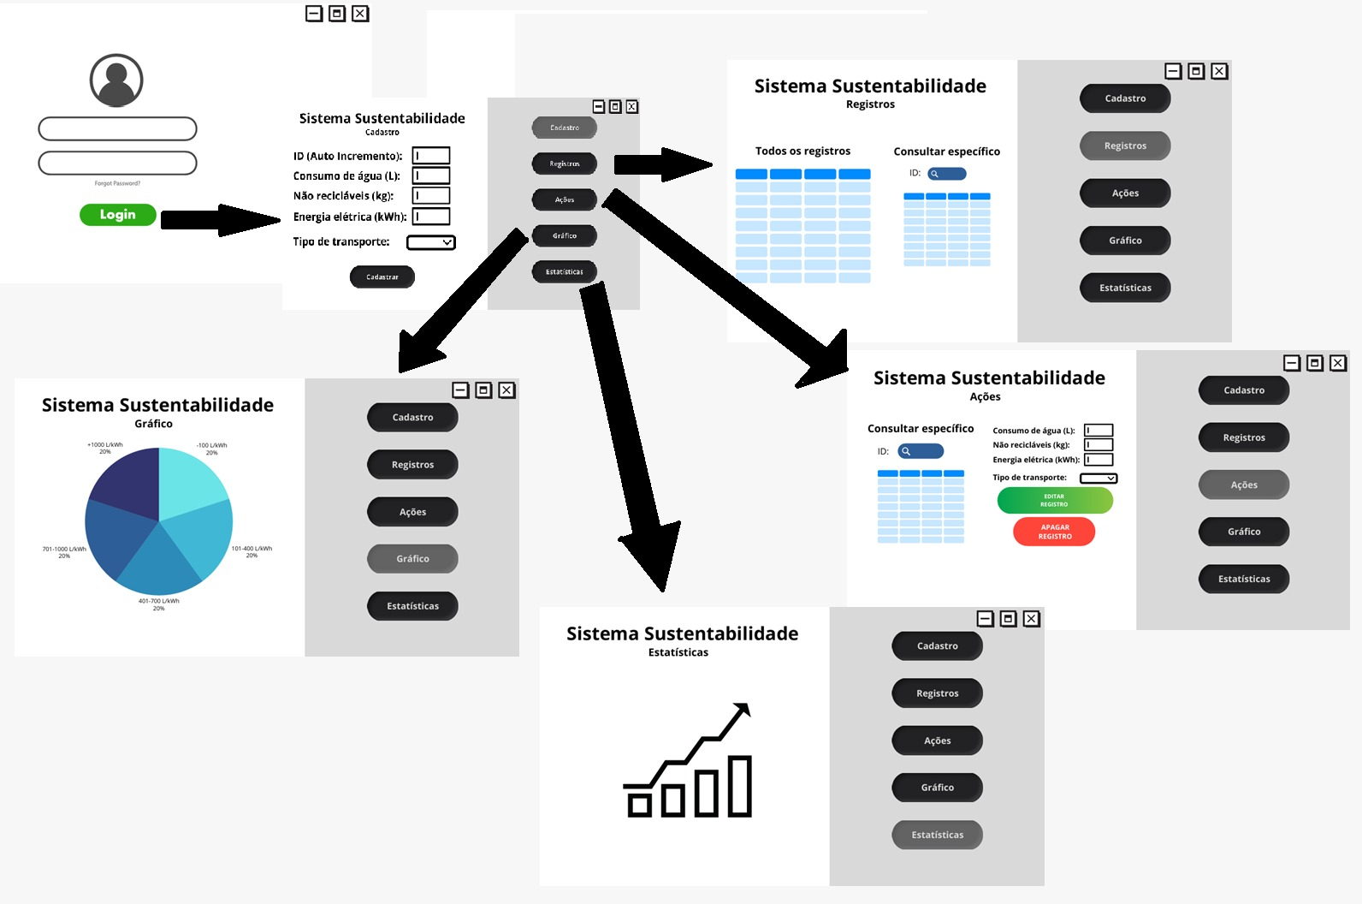

# **7. REQUISITOS FUNCIONAIS**

### **RF_F1 – Cadastro de Usuários**

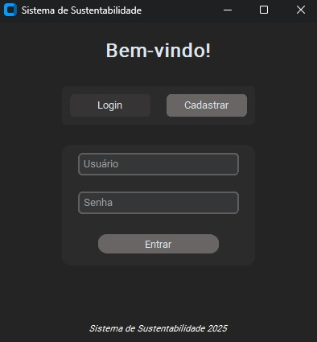

#### **Descrição:**

Quando o usuário acessar o sistema, ele poderá se cadastrar ou fazer login. Uma vez autenticado, ele poderá escolher entre consultar dados já coletados sobre sustentabilidade ou inserir novos dados.

#### **Ator principal:**

Cliente.

#### **Pré-condições:**

#### **Validações:**

* Números positivos e sem letras nos campos numéricos.
* E-mail válido para cadastro.
* Senha com critérios mínimos de segurança.

#### **Fluxo principal:**

| **Ações do Ator** | **Ações do Sistema** |
| --- | --- |
| Acessa a tela inicial do sistema |  |
|  | Exibir tela de cadastro/login |
| Se o usuário for novo, insere dados para cadastro |  |
|  | Criar conta e armazenar no banco de dados |
| Insere dados de login |  |
|  | Validar credenciais do usuário |
|  | Autenticar e redirecionar para o menu principal |

### 

### 

### 

### 

### 

### 

### 

### 

### 

### 

### 

### 

### 

### **RF_F2 – Registro de Consumo (Coleta de Dados)**

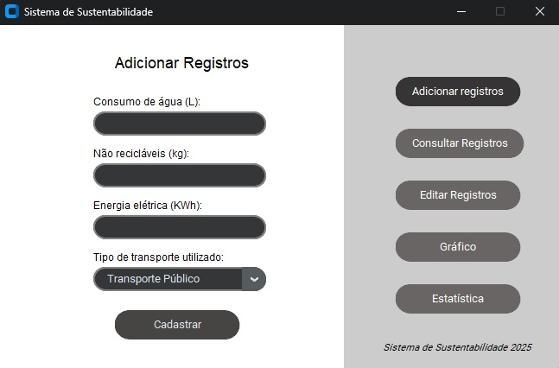

#### **Descrição:**

O sistema deve permitir que os usuários registrem seus consumos de água (L), energia (kWh), quantidade de lixo reciclável e o tipo de transporte.

#### **Fluxo principal:**

| **Ações do Ator** | **Ações do Sistema** |
| --- | --- |
| Acessa a tela de registro de consumo |  |
|  | Exibir formulário para inserção de dados |
| Insere o consumo de agua |  |
| Insere o resíduos não reciclaveis gerados |  |
| Insere energia elétrica consumida |  |
| Insere o tipo de transporte utilizado |  |
| Confirma envio dos dados |  |
|  | Validar os dados informados |
|  | Armazenar no banco de dados |

### **RF_F3 – Armazenamento e Gestão dos Dados**

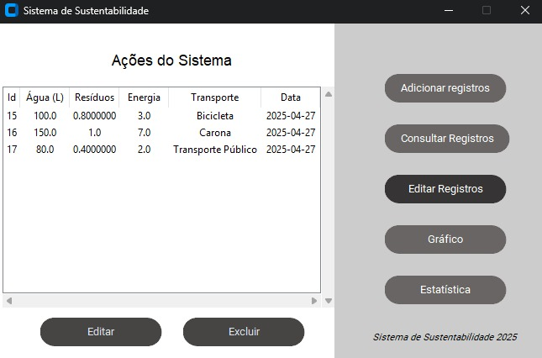

#### **Descrição:**

O sistema deve validar os dados inseridos pelo usuário e armazená-los em um banco de dados, permitindo edição e exclusão posteriormente.

#### **Fluxo principal:**

| **Ações do Ator** | **Ações do Sistema** |
| --- | --- |
| Solicita a edição de informações registradas |  |
| Insere a mudança ou Exclusão direta sobre os dados cadastrados |  |
|  | Atualizar os dados e salvar a versão editada ou Exclui um dado específico |

### **RF_F4 – Gerar Estatísticas**

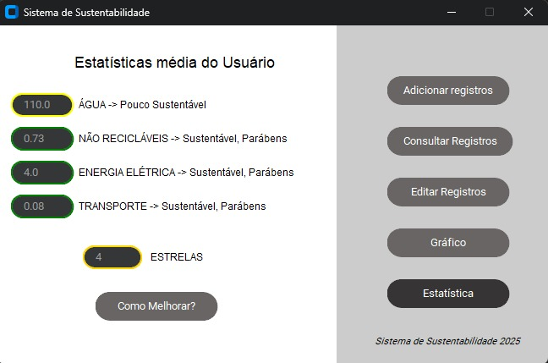

Ao clicar em “Como Melhorar?”:

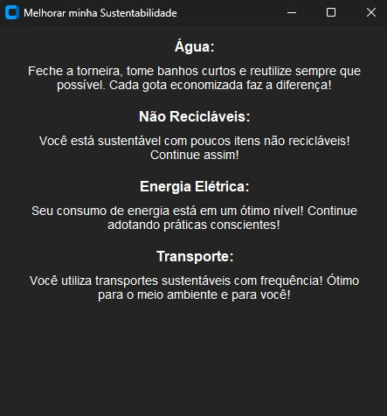

#### **Descrição:**

O sistema deve gerar relatórios e gráficos para visualização das informações coletadas, fornecendo insights sobre os dados registrados.

#### **Fluxo principal:**

| **Ações do Ator** | **Ações do Sistema** |
| --- | --- |
| Acessa a área de estatísticas |  |
|  | Consultar os dados armazenados |
|  | Gerar tabelas e gráficos |
|  | Exibir médias e comparações |

### **RF_F5 – Consultar Registros**

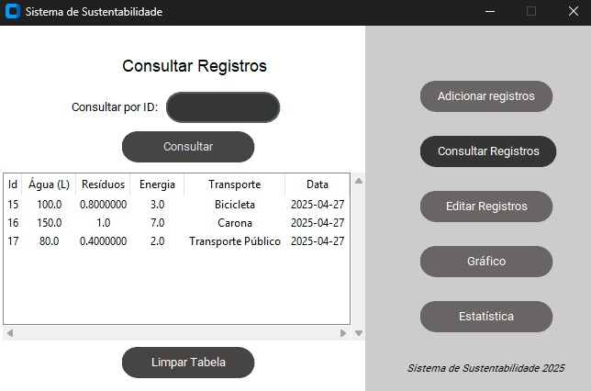

#### **Descrição:**

O sistema deve possuir um sistemas de registros a disposição do usuário para localizar e entender dados específicos.

#### **Fluxo principal:**

| **Ações do Ator** | **Ações do Sistema** |
| --- | --- |
| Acessa a área de consultas |  |
|  | Consultar os dados armazenados |
|  | Gerar tabelas |
|  | Exibir dados em tabelas explicativas |

### **CASO DE USO: RF_F6 – Incentivo à Sustentabilidade / Alertas**

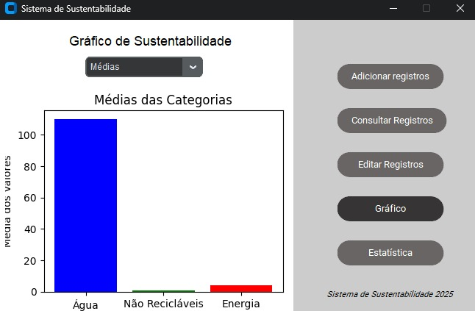

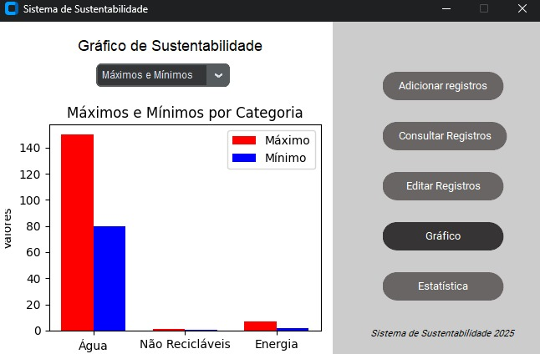

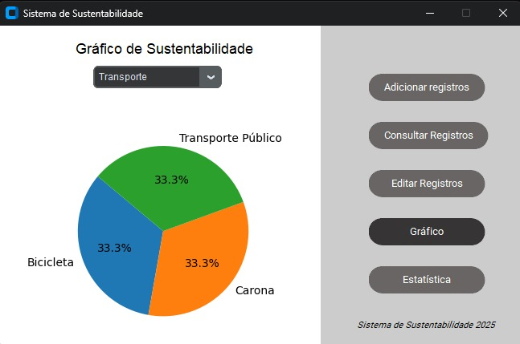

#### **Descrição:**

O sistema deve incentivar hábitos sustentáveis através de metas e alertas. Se o usuário alcançar metas de sustentabilidade, poderá receber recompensas (como selos virtuais). Também serão enviados lembretes para ajudar a manter bons hábitos.

#### **Fluxo principal:**

| **Ações do Ator** | **Ações do Sistema** |
| --- | --- |
| Consulta situação de sustentabilidade |  |
|  | Exibir progresso e metas atingidas |
| Atinge metas de consumo consciente |  |
|  | Gerar recompensas e registrar no perfil |
| Fica abaixo da meta estabelecida |  |
|  | Enviar alertas e sugestões de melhoria |

# **8. REQUISITOS NÃO FUNCIONAIS**

RN_01 - Desempenho

O sistema deve ser capaz de processar e exibir dados em tempo real, com o tempo de resposta possível, sendo menor que 2 segundos.

RN_02 - Compatibilidade

O software deve ser compatível com os principais sistemas operacionais (Windows, macOS, Linux, iOS, Android).

RN_03 - Segurança

O sistema deve garantir aos usuários a segurança de seus dados cadastrados através de criptografia.

RN_04 - Manutenibilidade

O código-fonte deve ser modular, bem documentado e com comentários para facilitar a manutenção e atualizações futuras.

# **9. PONDERAÇÃO**

Para desenvolver um índice composto que possibilita cálculos de níveis de sustentabilidade individual do usuário, são necessários atribuir pesos nas variáveis utilizadas. Para normalizar o resultado, visando equalizar o nível de escala de cada variável, garantindo uma comparabilidade justa entre diferentes unidades de medidas.

Após a definição do valor equalizado de uma variável, será feito divido em uma escala de ponderação referente ao peso de cada variável conforme as boas práticas de sustentabilidade, sendo atribuídos da seguinte forma:

| **Variável** | **Peso (%)** |
| --- | --- |
| Consumo de Água | 20% |
| Resíduos Não Recicláveis | 30% |
| Energia Elétrica | 30% |
| Tipo de Transporte | 20% |

Devido ao fato de existir diversas possibilidades do uso de meios de transportes e diversos modelos que variam de emissão de poluentes, que viriam principalmente de modelos de veículos e estado em que se encontra, a tabela a seguir apresenta uma estimativa de poluentes emitidos em relação à exclusividade do veículo utilizado pelo usuário. Por exemplo, ao utilizar um transporte público, normalmente o transporte público já estaria em funcionamento independente do usuário o utilizar ou não, devido a isso, seu valor é o mais baixo possível.

| **Tipo de Transporte** | **Valor Atribuído** |
| --- | --- |
| Caminhada | 1.0 |
| Bicicleta | 1.0 |
| Transporte Público | 0.75 |
| Carona | 0.5 |
| Carro Particular | 0.25 |
| Moto Particular | 0.0 |

#### **Fórmula Final do Índice de Sustentabilidade**

A pontuação final é calculada por meio da média ponderada dos valores, sendo representados pelo V, que é o valor equalizado da variável e P, que representa o peso atribuído a variável. Como mostrado a seguir:

O índice varia de 0 a 1, onde valores próximos de 0 indicam comportamentos mais sustentáveis e valores próximos de 1 representam maior impacto ambiental. Essa pontuação pode ser usada para comparar indivíduos entre si e servir como base para ações de incentivo à adoção de práticas mais sustentáveis.

Após os cálculos do índice, a nota do usuário será atribuída por uma pontuação em estrelas (0 a 5), sendo:

0 a 0,2 → 5 estrelas;

0,2 a 0,4 → 4 estrelas;

0,4 a 0,6 → 3 estrelas;

0,6 a 0,8 → 2 estrelas;

0,8 a 1 → 1 estrela;

# **10. CRONOGRAMA**

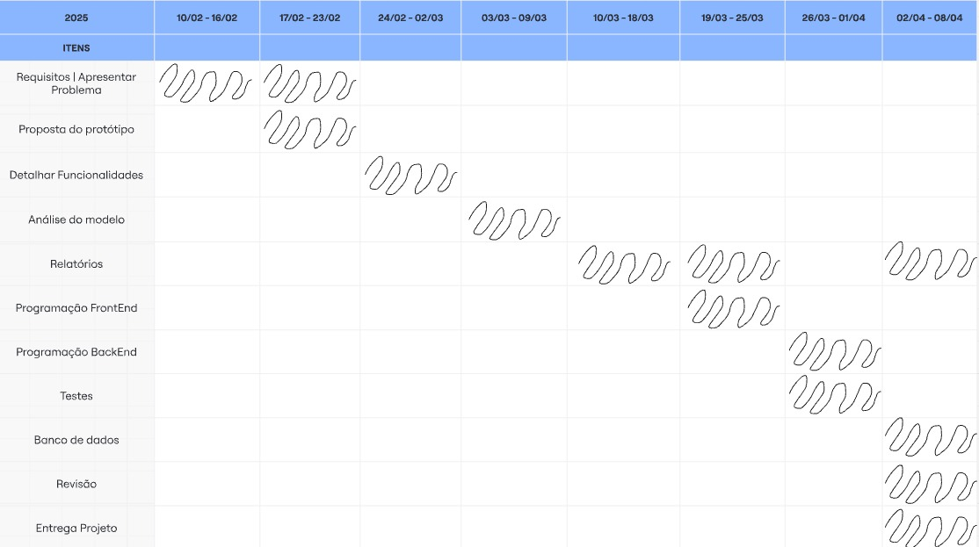

# **11. METODOLOGIA APLICADA AO PROJETO**

O grupo 8 aplicou uma metodologia por etapas no processo de desenvolvimento do presente projeto, como por exemplo: Pesquisa, Prototipação, Documentação, Desenvolvimento, Revisão e Finalização. Através desses passos, o projeto foi refinado e adequado às instruções do professor, a seguir, o detalhamento dos passos seguidos:

**Pesquisa -** durante a pesquisa, o time se encarregou de buscar dados para se informar das necessidades para o funcionamento do projeto de forma consistente.

**Prototipação -** através da plataforma de design gráfico Canva, o grupo criou uma série de telas para exemplificar, prototipar e preparar o desenvolvimento da parte gráfica do projeto (front-end).

**Documentação -** já tendo em mente o que seria necessário para a produção do sistema, o time, através do presente relatório descreveu a produção do projeto, de forma extremamente detalhada.

**Desenvolvimento -** após a produção de todos os passos citados até agora, o time seguiu em frente com o projeto, com o desenvolvimento em Python e MySQL

**Revisão -** durante as reuniões com o professor, foi informado as necessidades de melhorias, tanto no relatório, quanto na programação do sistema. Tendo esses feedbacks, o time levou-os em conta e alterou o projeto de acordo.

**Finalização -**  com tudo praticamente pronto, o grupo tomou o tempo de polir o projeto para que a experiência do usuário seja ideal.

# **12. ACOMPANHAMENTO DA GESTÃO DO PROJETO**

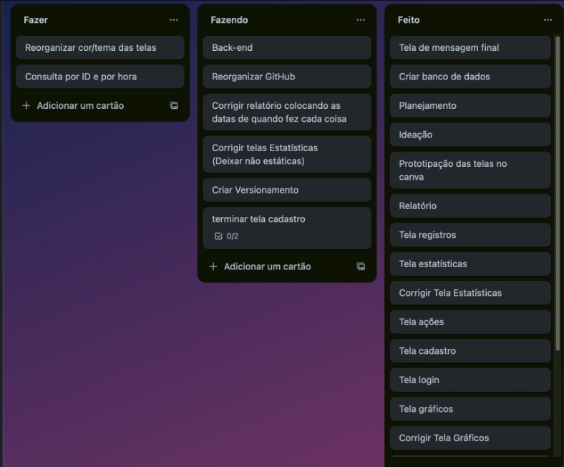<https://trello.com/b/g7kftRdf/projeto-sustentabilidade>

# 

# **13. PREMISSAS**

* O usuário conseguirá os dados de quantidade diária de água consumida, kWh consumidos, resíduos não recicláveis e meio de transporte utilizado no dia para a inserção no sistema.
* A aplicação irá automaticamente registrar a data e hora em que os dados foram inseridos, sem intervenção do usuário.
* A aplicação calculará individualmente o status de sustentabilidade para cada item coletado.
* Para acessar e armazenar os dados, será necessário um sistema de cadastro com login e senha para garantir a segurança e privacidade das informações do usuário.

# **14. RESTRIÇÕES**

* O usuário deve cadastrar os dados dentro de faixas pré-definidas, um valor plausível para cada categoria
* Para utilização do sistema o usuário precisará possuir um computador ou celular para baixar o aplicativo e ter acesso a todas as funcionalidades disponíveis
* O projeto será executado com prazo até a data de 08/06/2024

## 

# **15. BANCO DE DADOS**

A tabela de usuários armazena as informações básicas do usuário no sistema. Nela, há um campo chamado id, que é um número gerado automaticamente a cada novo cadastro de usuário, funcionando como identificador único de cada usuário. Além disso, existe o nome de usuário, que deve ser exclusivo para cada pessoa. Também é exigido o preenchimento de uma senha, que será utilizada para o login no sistema. Esses três dados – id, nome de usuário e senha – garantem o controle de acesso individualizado e seguro.

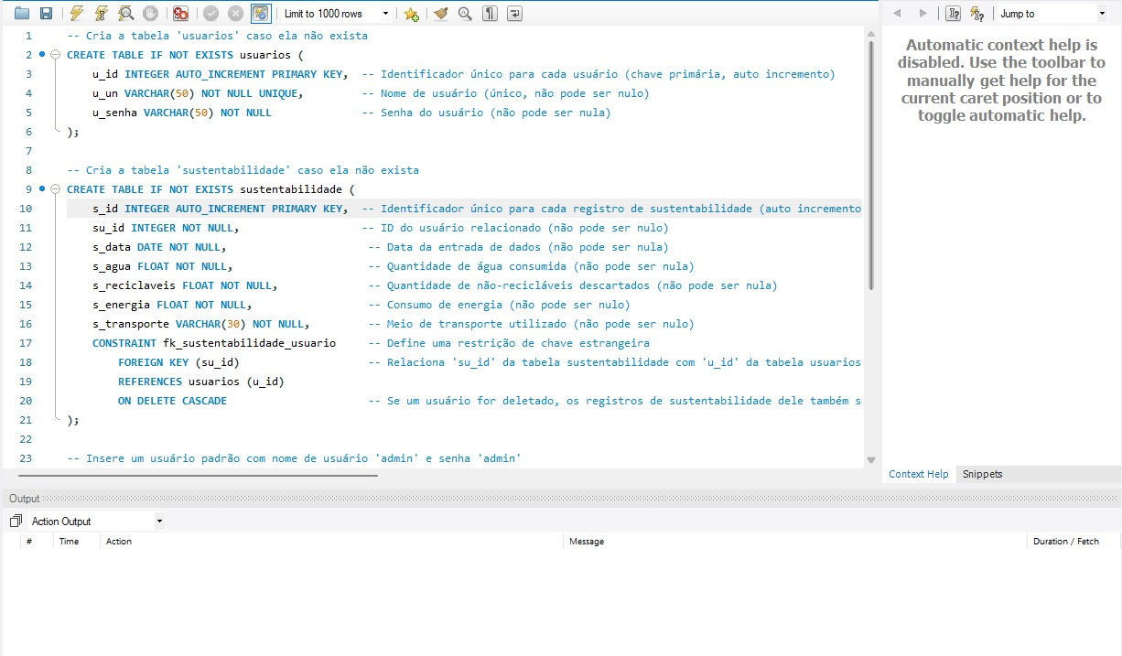

Na segunda tabela do sistema, chamada de “sustentabilidade”, registra os dados de sustentabilidade fornecidos pelos usuários. Cada entrada nessa tabela também possui um id único, que é gerado automaticamente. Para associar o dado a um usuário específico, há um campo que recebe o id do usuário correspondente. Isso cria uma relação direta entre os registros de sustentabilidade e quem os enviou.

Cada registro de sustentabilidade contém a data em que os dados foram registrados, a quantidade de água consumida, a quantidade de materiais não recicláveis descartados, o consumo de energia elétrica e o meio de transporte utilizado naquele período. Todos esses campos são obrigatórios, pois formam a base de dados que serão analisados pelo sistema.

Essa estrutura garante integridade e organização. Inclusive, se um usuário for removido do sistema, todos os registros de sustentabilidade vinculados a ele também são automaticamente excluídos. Isso evita que dados fiquem desconectados ou sem referência, mantendo o banco de dados limpo e coerente.

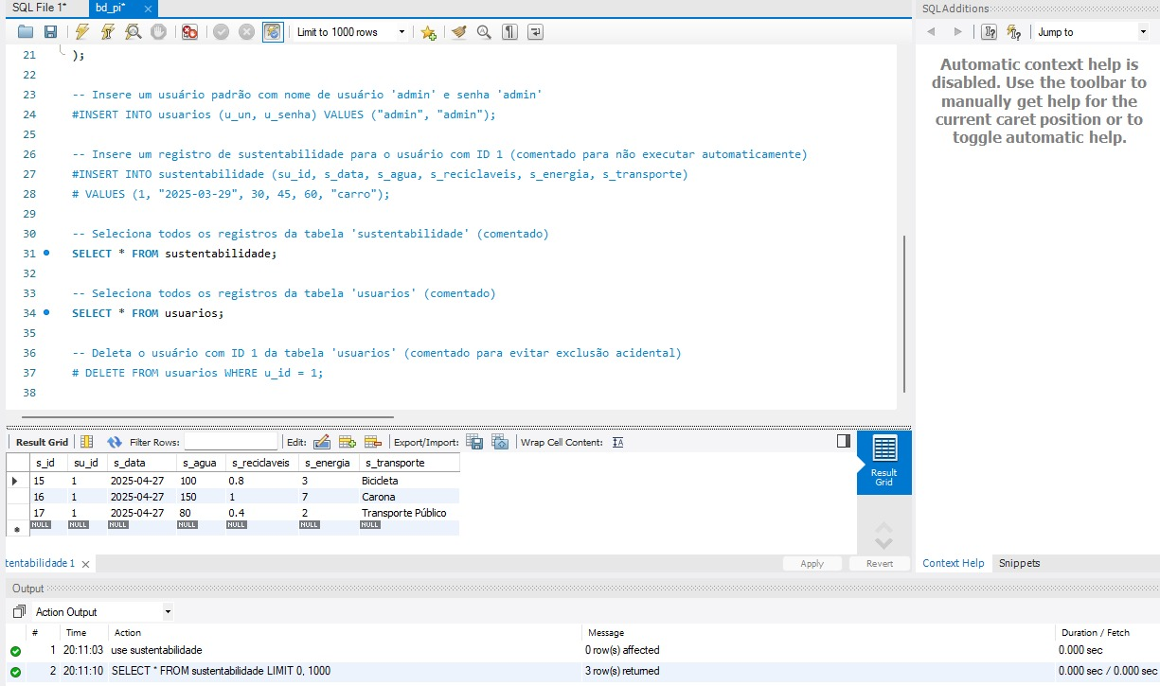

## 

# **16. CRIPTOGRAFIA**

Foi utilizado o módulo 256 da tabela ASCII, pois como a criptografia é realizada no campo senha, seria necessário algum módulo que abrangesse uma grande variedade de caracteres e números. Possuindo a matriz **codificadora**

[ 3, 2 ]

[ 1, 5 ]

E a matriz **codificadora inversa**

[ 217 , 118 ]

[ 59 , 79 ]

O motivo da nossa escolha por essa matriz é que ela é uma matriz simples (2x2) e que ao fazermos a inversa dela e utilizar o módulo 256, chegamos em uma identidade perfeita.

[ 1 , 0 ]

[ 0 , 1 ]

**Teste Real**

[ 3, 2 ] x [ 217 , 118 ] % mod. 256 = [ 1 , 0 ]

[ 1, 5 ] [ 59 , 79 ] [ 0 , 1 ]

O método utilizado para a criptografia é baseado em transformar a senha do usuário em letras, algarismos e sinais de pontuação e controle, com base na tabela ASCII, e aplicar a cifra de Hill utilizando operações no módulo 256. O cálculo é feito multiplicando a matriz codificadora pela matriz formada pelos valores numéricos da senha, seguido da operação módulo 256.

Como a tabela ASCII inclui caracteres não imprimíveis, optamos por converter o resultado da criptografia em bytes e, posteriormente, em base64. Isso garante que a senha criptografada possa ser armazenada de forma segura e compatível no banco de dados.

Para a descriptografia, foi realizado o processo inverso: primeiro, decodificamos o valor armazenado em base64 e o convertemos de volta para uma matriz de números no módulo 256. Em seguida, multiplicamos essa matriz pela inversa da matriz codificadora (também no módulo 256). O resultado é a reconstrução da senha original do usuário.

**Exemplo e código**

**Início:**

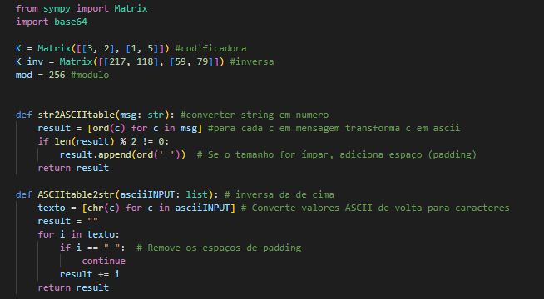

Mensagem original para teste → sust12

**Criptografia:**

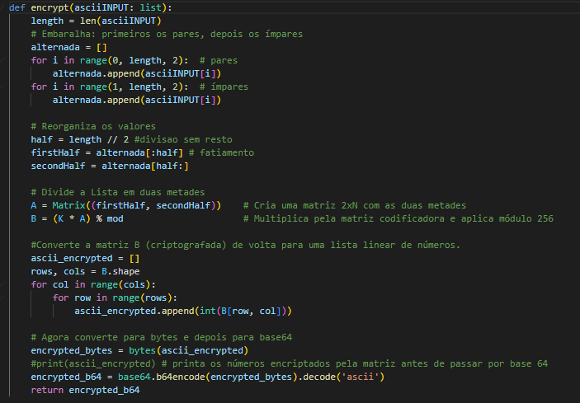

Resultado da mensagem criptografada → Q7xBt/cr

**Descriptografia:**

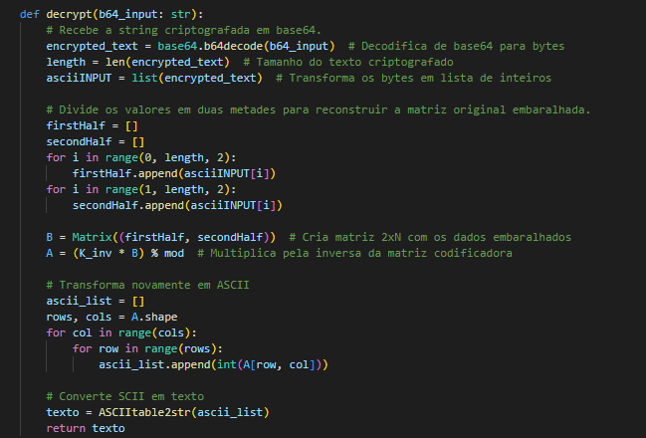

Resultado da mensagem descriptografada → sust12

**Exibição no terminal:**

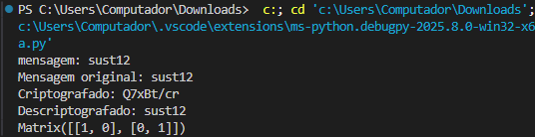

*Matrix é o print da identidade.*

# **17. TESTES**

**Cadastro de Usuário** - Funcionalidade: Cadastrar Usuários

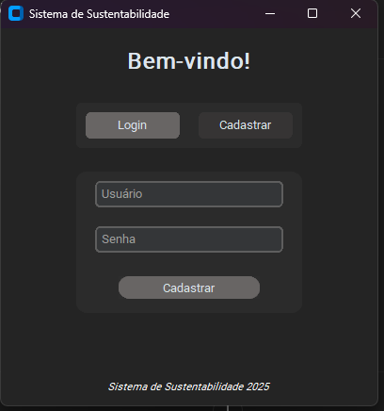

* O cadastro de usuário consiste em cadastrar o usuário e manter o seu histórico e banco de dados.

**Valores Válidos:**

* Login: Sustentabilidade - Válido

Senha: Sustentabilidade123 - Válido

O usuário deve colocar os dados para se registrar e clicar no botão cadastrar.

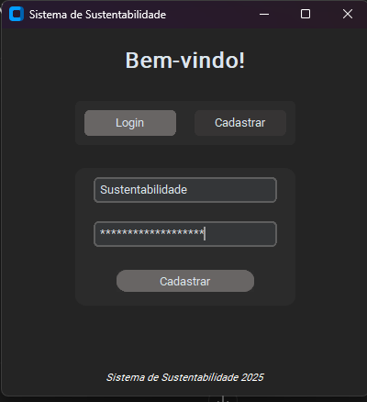

Os dados devem ir ao banco de dados para armazenamento.

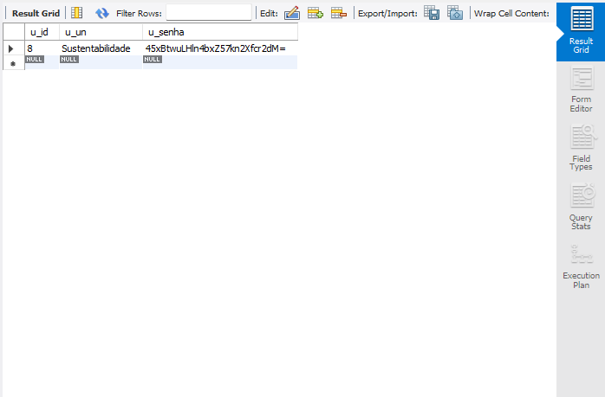

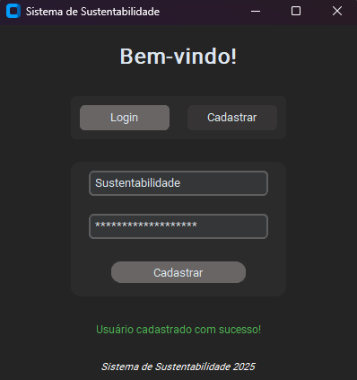

Em base64 o valor criptografado de Sustentabilidade123 deve ser de “**45xBtwuLHln4bxZ57kn2Xfcr2dM=**”, o mesmo valor que é possível ver no banco de dados.

**Valores Inválidos:**

A repetição do registro campo “Usuário”, podemos citar o exemplo do mesmo campo, porém com uma senha diferente.

* Login: Sustentabilidade - Inválido

Senha: Sustentabilidade - Válido ()

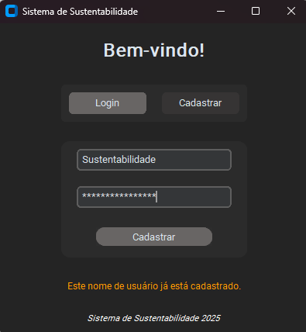

O resultado obtido foi o mesmo do esperado, uma mensagem de erro com o conteúdo de que o nome de usuário (campo “Usuário”) já está cadastrado.

**Login de Usuário** - Funcionalidade: Login do Usuário

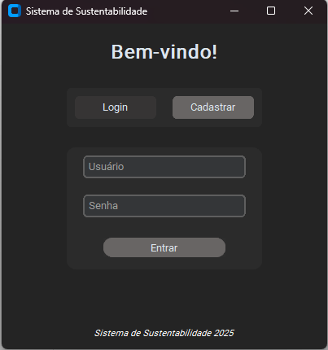

* O login de usuário consiste em o usuário entrar na sua conta e manter os registros e valores de sustentabilidade.

**Valores Válidos:**

* Login: Sustentabilidade - Válido

Senha: Sustentabilidade123 - Válido

O usuário deve colocar os dados para entrar na sua conta e clicar no botão Entrar.

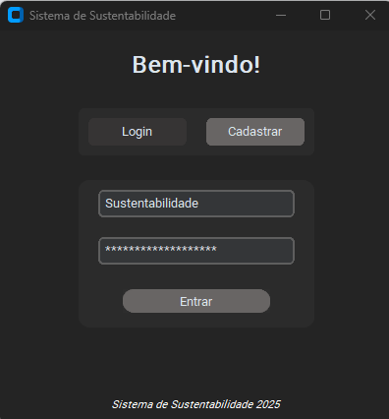

Ao clicar no botão “Entrar”, o usuário é redirecionado para a janela principal do Sistema.

**Valores Inválidos:**

Com a repetição do login no campo “Usuário”, podemos citar o exemplo do mesmo campo, porém com uma senha diferente.

* Login: Sustentabilidade - Válido

Senha: Sustentabilidade - Inválido

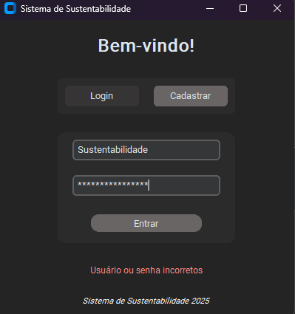

O resultado obtido foi o mesmo do esperado, uma mensagem de erro com o conteúdo de que alguns dos campos ou ambos estão incorretos e incoerentes aos dados cadastrados.

**Adicionar Registros** - Adicionar Registros:

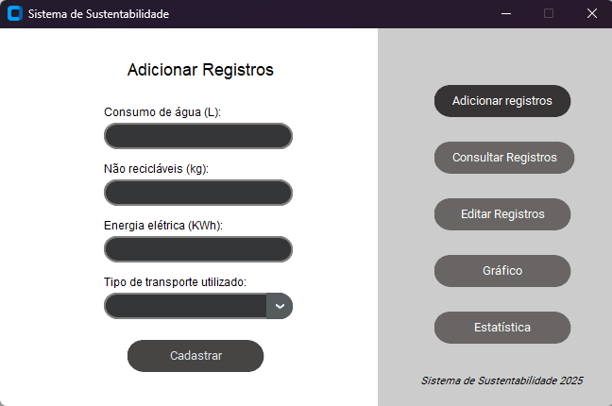

* A janela adicionar registros consiste em adicionar dados como Consumo de água, resíduos não recicláveis gerados, energia elétrica gasta e o tipo de transporte utilizado, cada um com os valores e as grandezas condizentes com cada campo.

**Valores Válidos:**

* Consumo de água: 10 Litros - Válido

Não recicláveis: 10Kg - Válido

Energia elétrica: 20KWh - Válido

Tipo de transporte utilizado: Transporte Público - Válido

O usuário deve colocar os dados em cada campus, respectivamente, e depois pressionar o botão “Cadastrar”, que se localiza logo abaixo dos campos.

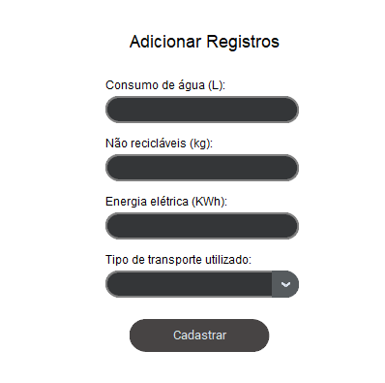

Ao clicar no botão “Cadastrar”, aparecerá um pop-up com o conteúdo de “Dados cadastrados com sucesso!”.

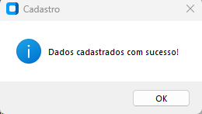

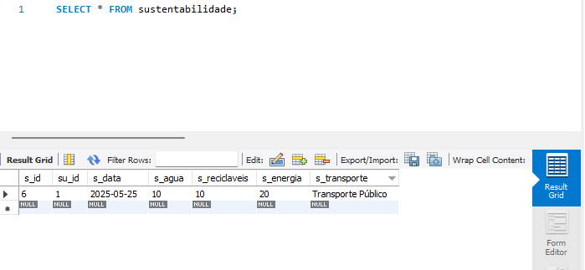

**Valores Inválidos:**

Caso o usuário coloque algum ou vários dados negativos e não condizentes com um valor real possível de gerar ou consumir, aparecerá um erro evidenciando.

* Consumo de água: -10 Litros - Inválido

Não recicláveis: -10Kg - Inválido

Energia elétrica: -20KWh - Inválido

Tipo de transporte utilizado: Transporte Público - Válido

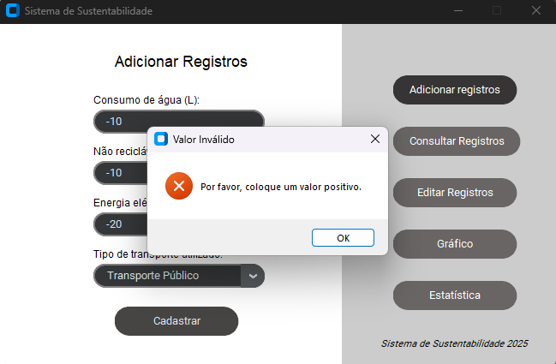

O resultado obtido foi o mesmo do esperado, uma mensagem de erro quando selecionados valores irreais e uma mensagem de cadastrado com sucesso quando apresentado de forma coerente.

**Botões laterais** - Funcionalidade: Alterar frame (Conteúdo) da janela principal

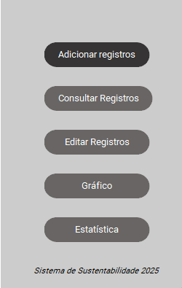

* Esse frame é uma barra lateral de pesquisa em formatos de botões do próprio sistema, na qual permite a mudança do frame principal, assim alterando seu conteúdo.

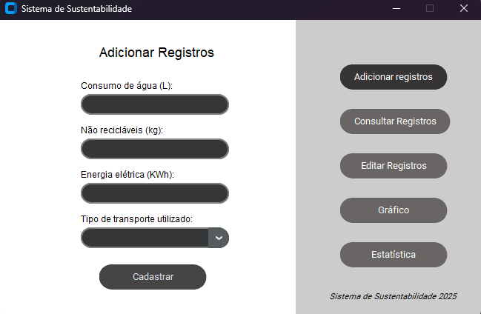

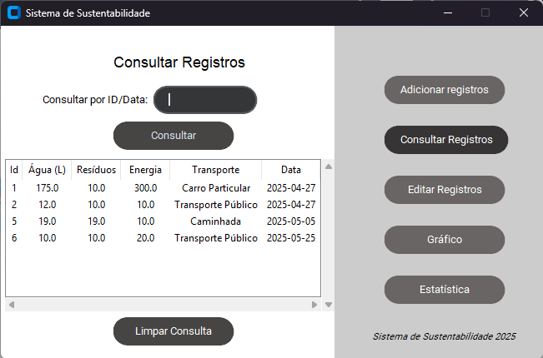

**Consultar Registros** - Funcionalidade: Consultar registros do sistema



* Consultar registros é o frame em que o usuário pode realizar a consulta dos registros através do ID ou da Data registrada.

**Valores Válidos:**

* Consultar por ID/Data: 6 - Válido

O usuário deve colocar os dados desejados para consulta e pressionar o botão “Consultar”.

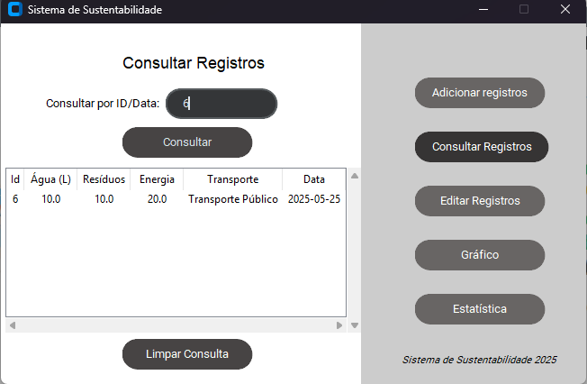

Ao clicar no botão “Consultar”, a tabela possui todos os registros em ordem de ID atualizada e o ID selecionado pelo usuário é exibido.

Caso o valor for através da data, todos os valores adicionados naquela data são exibidos.

**Valores Válidos:**

* Consultar por ID/Data: 2025-04-27 - Válido

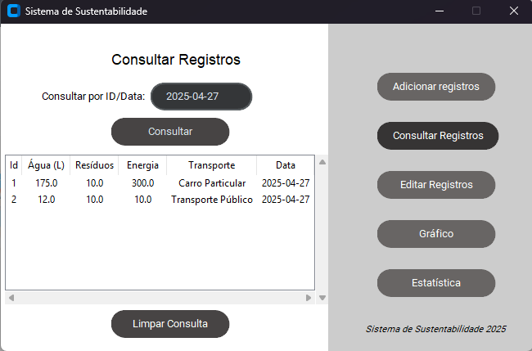

**Valores Inválidos:**

Utilizando valores que não condizem a nenhum valor de ID ou de Data registrada, aparecerá um pop-up, dizendo que deu erro e fala qual tipo de erro que ocorreu.

* Consultar por Data: 2025-04 - Inválido
* Consultar por ID: 8 - Inválido

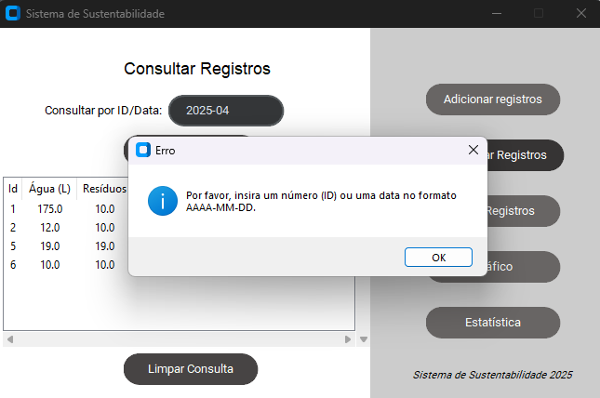

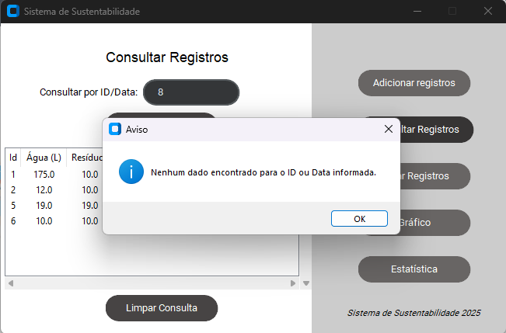

O resultado obtido foi esperado, consultando o valor pelo ID ou pela Data caso exista o valor no banco de dados e uma mensagem de erro caso não for consultado na formatação correta e/ou o cadastro não existir.

**Função Adicional:**

* Limpar Consulta: Caso esteja selecionado alguma consulta ou registro, limpa a consulta e o registro e recarrega a tabela.

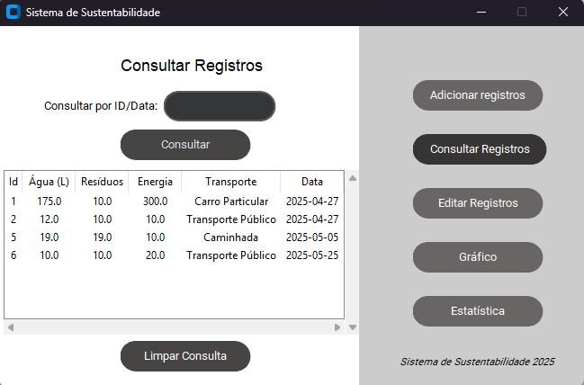

**Editar Registro** - Funcionalidade: Editar registros já adicionados no sistema

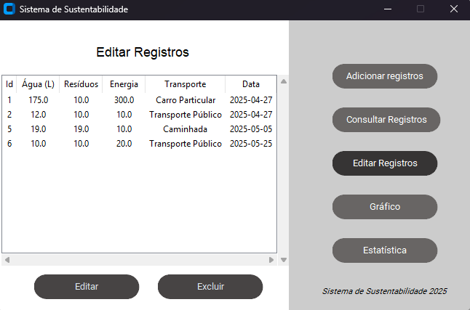

* Esse frame é onde o usuário pode editar os registros ou excluí-los.

Ao clicar no botão “Editar”, o usuário é redirecionado para uma janela alternativa, na qual permite que ele edite o registro selecionado através da bela.

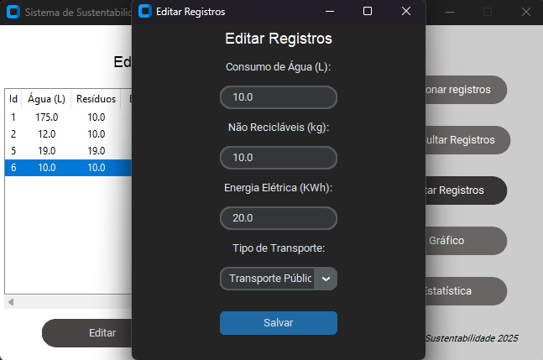

**Valores Válidos:**

O usuário pode editar os registros a vontade, sendo salvo apenas após pressionar o botão salvar.

* Consumo de água: 12 Litros - Válido

Não recicláveis: 13Kg - Válido

Energia elétrica: 19 KWh - Válido

Tipo de transporte utilizado: Bicicleta - Válido

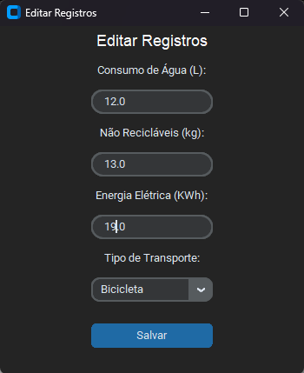

Depois de concluir com um valor coerente, aparecerá um pop-up informando que o registro foi alterado e o registro será alterado.

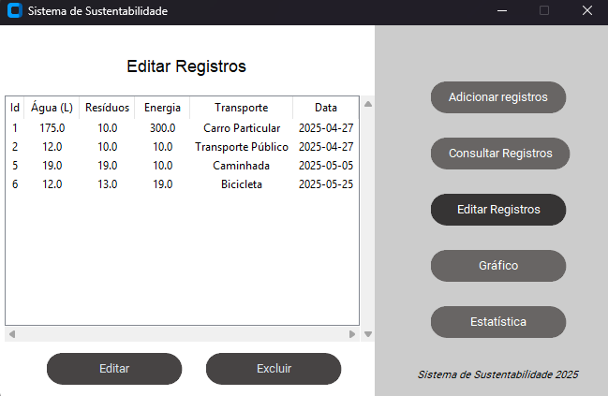

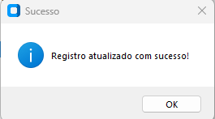

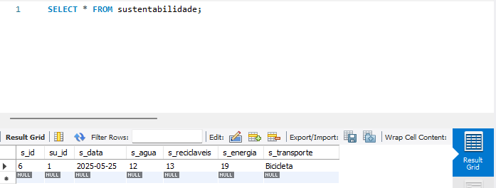

**Valores Inválidos:**

Caso o valor for negativo, ou seja, incoerente com sistema, aparecerá um pop-up ainda na tela de Editar registros e nenhum valor será alterado.

* Consumo de água: -12 Litros - Inválido

Não recicláveis: -13Kg - Inválido

Energia elétrica: -19KWh - Inválido

Tipo de transporte utilizado: Bicicleta - Válido

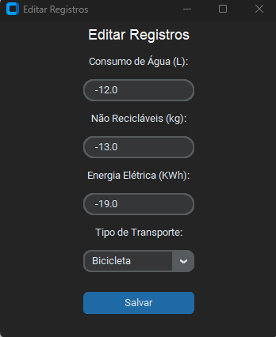

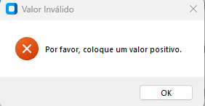

O usuário também pode excluir os registros selecionados, no qual aparecerá um pop-up perguntando se ele tem certeza se realmente quer apagar o registro. Caso selecione o botão “sim”, pop-up será fechado e irá abrir outro informando que o registro foi apagado com sucesso e após confirmar o registro selecionado será apagado. Caso o usuário selecione o botão “não”, o registro não será apagado e o pop-up. irá fechar.. 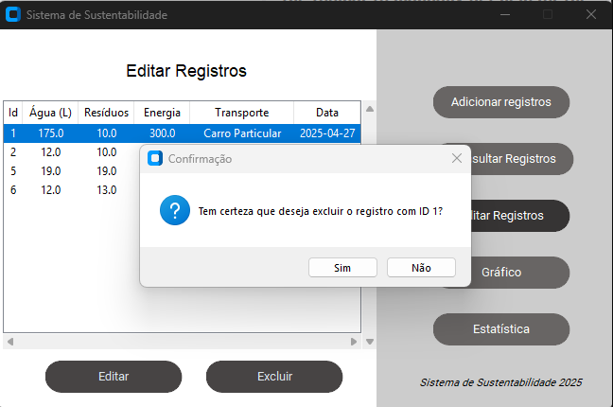

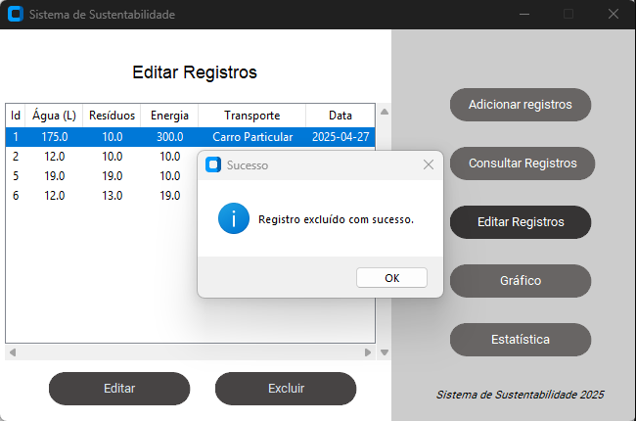

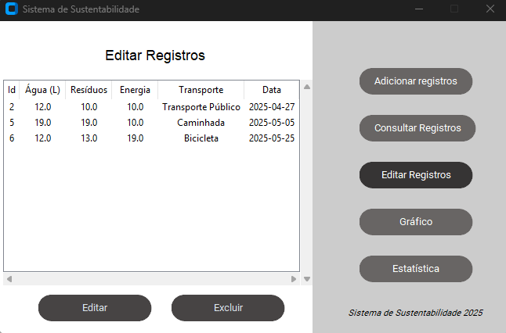

**Gráfico** - Funcionalidade: Gráfico das médias dos registros por categoria.

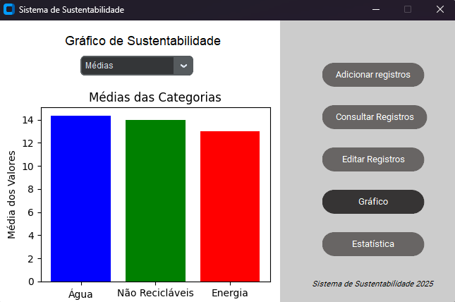

* Os gráficos consistem em uma visualização clara das médias informadas pelo usuário referente aos valores e suas respectivas grandezas.

**ComboBox:** No frame de Gráficos, há uma combobox que é possível selecionar a categoria de dados através de tipos de gráficos que é possível alternar, sendo elas as Médias, Máximos e Mínimos e Transporte.  
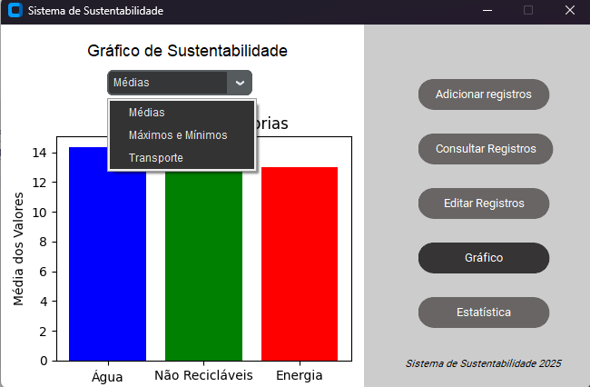

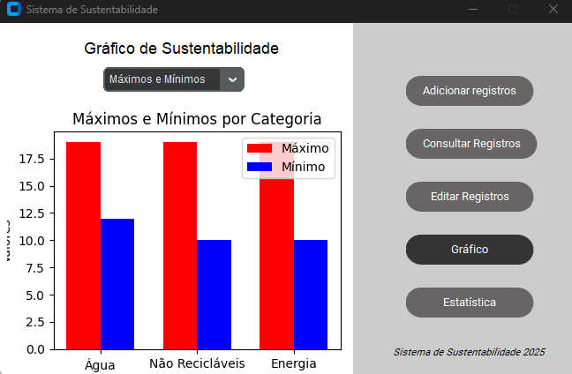

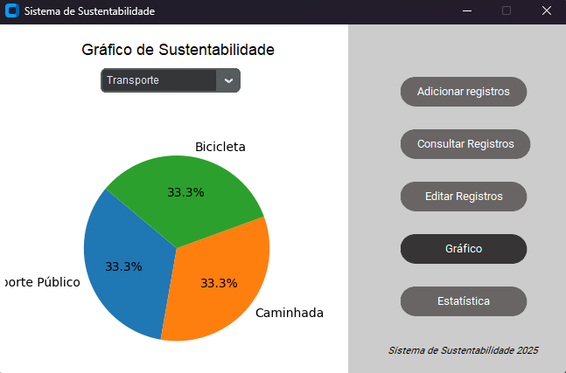

**Estatísticas do Usuário** - Funcionalidade: Mostrar o índice de sustentabilidade do usuário com base em estrelas.

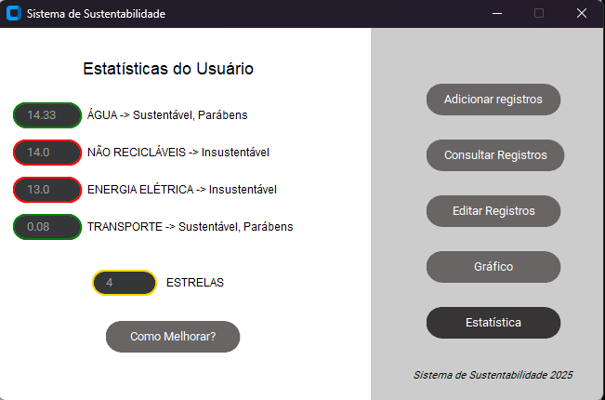

* Caso o usuário pressione o botão “Como Melhorar?”, aparecerá um pop-up dizendo em quais pontos ele pode melhorar ou em quais ele já apresenta um valor de sustentabilidade bom para o meio ambiente.

